ĐẠI HỌC QUỐC GIA THÀNH PHỐ HỒ CHÍ MINH

ĐẠI HỌC KHOA HỌC TỰ NHIÊN

KHOA CÔNG NGHỆ THÔNG TIN



PHÁT TRIỂN PHẦN

MỀM CHO THIẾT BỊ DI ĐỘNG

BÁO CÁO ĐỒ ÁN

*Giảng viên hướng dẫn:* **thầy Nguyễn Đức Huy**

|  |  |
| --- | --- |
| Võ Thế Minh | 18120211 |
| Lê Đức Thành | 18120238 |
| Nguyễn Phú Trung Anh | 18120276 |
| Nguyễn Thị Ngọc Trâm | 18120246 |
| Phạm Tống Bình Minh  Lớp: | 18120210  18CTT3_2 |

MỤC LỤC

1. TỰ ĐÁNH GIÁ ĐỒ ÁN 1

1.0.1. Điểm tự đánh giá đồ án: 9.5/10 1

1.0.2. Tiêu chí đánh giá 1

1.1. Mô Tả dự án 2

1.2. Đóng góp của các thành viên cho dự án 3

1.3. Thông tin để thực thi chương trình 4

2. Các chức năng đã cài đặt trong chương trình 5

2.0. Menu điều hướng chức năng của app 5

2.1. Nhắn tin, tạo tin nhắn mới 6

2.2. Gọi thoại 7

2.3. Tạo group chat 8

2.4. Đăng nhập và xác thực bằng số điện thoại 9

2.5. Tạo liên hệ mới 11

2.6. Lưu lại lịch sử tin nhắn, cuộc gọi 12

2.7. Thực hiện cuộc gọi video 13

2.8. Sửa đổi thông tin cá nhân 13

2.9. Đăng xuất 14

2.10. Gửi thông báo khi có tin nhắn mới 15

1. TỰ ĐÁNH GIÁ ĐỒ ÁN
   * 1. Điểm tự đánh giá đồ án: 9.5/10
     2. Tiêu chí đánh giá

|  |  |  |  |
| --- | --- | --- | --- |
| Stt | Tiêu chí đánh giá | Giải thích | Đánh giá |
| 1 | Thẩm mĩ | Phần mềm dễ sử dụng, user mới có thể học cách sử dụng trong 5 phút | 95% |
| 2 | Hiệu năng | Hiệu năng sử dụng tốt, không tốn nhiều tài nguyên máy | 90% |
| 3 | Tốc độ | Tốc độ rất tốt, realtime(tùy thuộc vào chất lượng mạng) | 95% |
| 4 | Giải pháp có độ phức tạp tương đối | Sử dụng các API để hoàn thành các chức năng quan trọng | 95% |

* 1. Mô Tả dự án

1. Tên của dự án: True Message Application
2. Môi trường thực thi:

* Phiên bản Android 4.0 hoặc mới hơn
* Phiên bản Android SDK 20.0 hoặc mới hơn

1. Mục tiêu của chương trình: Phần mềm nhắn tin, nghe gọi, hỗ trợ video trực tuyến miễn phí
2. Lí do ra đời của đồ án: Một nền tảng giúp kết nối mọi người ở mọi nơi trên thế giới với nhau chính là lí do ra đời của đồ án
3. Các phần mềm có chức năng tương tự hoặc có liên quan:

|  |  |  |
| --- | --- | --- |
| Tên phần mềm | Một số đặc điểm của chức năng | Nhận xét |
| Messenger | Hỗ trợ nghe gọi, nhắn tin, gửi sticker, gửi record, gửi hình ảnh, nghe gọi, gọi video, tạo group chat, chia sẻ vị trí,… | Messenger không hỗ trợ gửi hình ảnh chất lượng cao, hoạt động không tốt trong trường đường truyền yếu |
| Telegram | Telegram cho độ trễ thấp giữa việc chuyển giao màn hình. Cho khả năng xử lý tốt với tốc độ mạng thấp, không ổn định |
| Zalo | Zalo hỗ trợ gửi hình ảnh chất lượng HD, nhưng lại không hỗ trợ lưu trữ hình ảnh trong thời gian dài, |

1. Điểm khác biệt của chương trình

* Cải tiến chức năng đặt ảnh đại diện-hỗ trợ đặt ảnh chất lượng full HD
  1. Đóng góp của các thành viên cho dự án
     1. Tỉ lệ đóng góp

|  |  |  |  |
| --- | --- | --- | --- |
| STT | MSSV | Họ và tên | Tỉ lệ |
| SV1 | 18120211 | Võ Thế Minh | 20% |
| SV2 | 18120276 | Nguyễn Phú Trung Anh | 10% |
| SV3 | 18120238 | Lê Đức Thành | 25% |
| SV4 | 18120246 | Nguyễn Thị Ngọc Trâm | 25% |
| SV5 | 18120210 | Phạm Tống Bình Minh | 20% |
|  |  | Tổng | 100% |
|  |

* + 1. Chi tiết các công việc đã thực hiện của công việc

|  |  |  |  |
| --- | --- | --- | --- |
| STT | SV thực hiện | Tên chức năng/công việc | Chú ý |
| 1 | SV3 | Đăng nhập, xác thực bằng số điện thoại |  |
| 2 | SV3 | Sửa đổi thông tin cá nhân, log out |  |
| 3 | SV4 | Nhắn tin với người dùng khác, thêm tin nhắn mới |  |
| 4 | SV2 | Tạo group chat nhóm |  |
| 5 | SV4, SV3 | Thêm liên hệ |  |
| 6 | SV1 | Gọi thoại |  |
| 7 | Sv5 | Gọi video call |  |
| 8 | SV4, SV3 | Lưu lại lịch sử tin nhắn |  |
| 9 | SV1 | Lưu lại lịch sử gọi thoại |  |
| 10 | SV3, SV4 | Gửi thông báo khi có tin nhắn mới |  |
| 11 | Tất cả Sv | Kiểm thử chương trình |  |
| 12 | Tất cả SV | Review code |  |
| 13 | SV1 | Viết báo cáo |  |
| 14 | SV4, SV5 | Thiết kế slide thuyết trình |  |

* 1. Thông tin để thực thi chương trình
     1. Cách cài đặt:
* Cài bằng file apk: truy cập liên kết: [*https://bitly.com.vn/r510xs*](https://bitly.com.vn/r510xs)
* Cài đặt trực tiếp thông qua Android Studio: vui lòng liên hệ thành viên trong nhóm
  + 1. Database sử dụng: FirebaseDatabase
    2. Chuẩn bị môi trường
* Phiên bản android: 4.0 hoặc cao hơn
* Phiên bản android SDK: 26 hoặc cao hơn
  + 1. Các loại tài khoản cần có: Điện thoại thông mình và số điện thoại
    2. Phần mềm cần cài đặt thêm để chương trình có thể chạy được: không có

1. Các chức năng đã cài đặt trong chương trình

2.0. Menu điều hướng chức năng của app

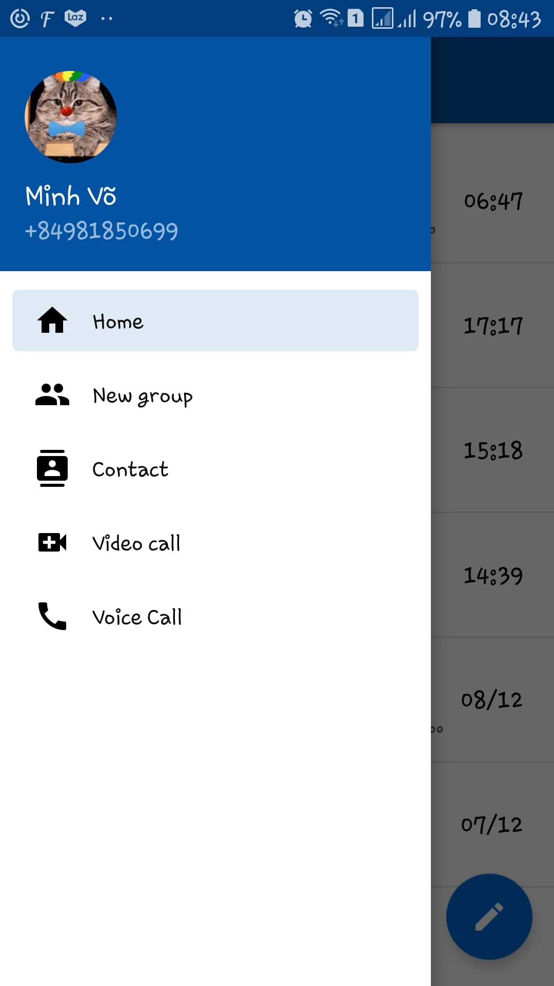

Hình 1. Menu điều hướng chức năng của app

2.1. Nhắn tin, tạo tin nhắn mới

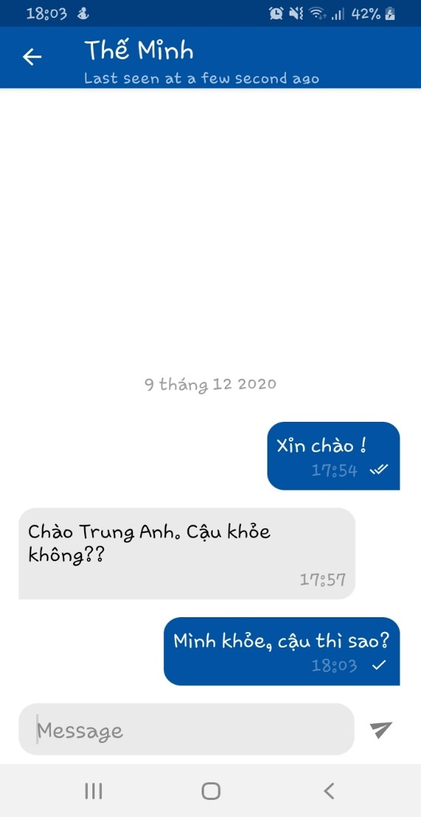

Hình 2. Chức năng nhắn tin

* Chức năng nhắn tin giữa 2 người với nhau
* Tạo tin nhắn mới với những người trong contact
  1. Gọi thoại
* Từ Menu điều hướng, chọn chức năng Voice Call sau đó chọn biểu tượng thực hiện cuộc gọi mới
* Chọn liên lạc tương ứng và nhấn nút gọi. Kết quả thu được như hình bên dưới

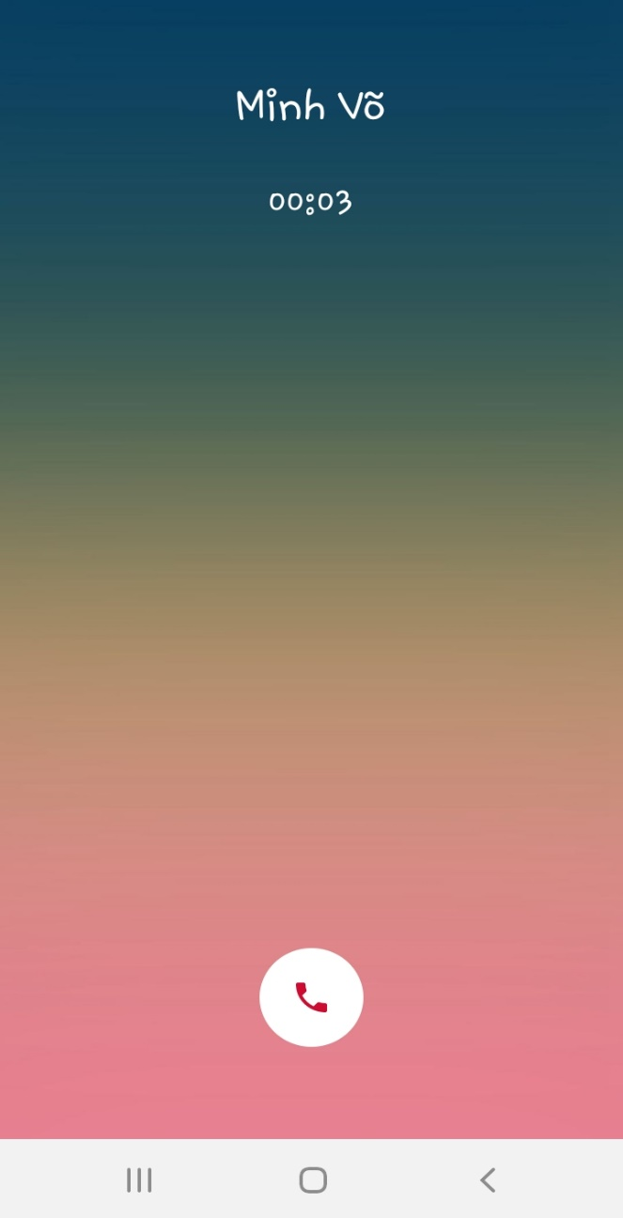

Hình 3. Giao diện thực hiện cuộc gọi

* 1. Tạo group chat
* Tại Menu điều hướng chức năng, chọn chức năng New group
* Màn hình sẽ hiển thị một danh sách các liên lạc có thể thêm được vào nhóm. Tiếp đó, đánh dấu các liên lạc muốn thêm vào nhóm và nhấn vào nút mũi tên ở cuối màn hình để hoàn tất tác vụ này

|  |  |
| --- | --- |
| Graphical user interface, text, application  Description automatically generated  Hình 4 | Graphical user interface, text, application, chat or text message  Description automatically generated  Hình 5 |

*Hình 4, 5: Giao diện màn hình chức năng Tạo Group chat*

* 1. Đăng nhập và xác thực bằng số điện thoại

|  |  |
| --- | --- |
|  |  |
| A picture containing text  Description automatically generated  Hình 6. Giao diện xác thực đăng nhập của App | |

* Khi khởi động app lần đầu, người dùng phải nhập số điện thoại để đăng nhập
* Một mã xác thực sẽ được gửi tới thông qua tin nhắn SMS. Điền mã xác thực này vào app để hoàn tất thủ tục đăng nhập
* Lưu ý trong trường hợp người dùng chưa có tài khoản, sau các bước trên, họ còn phải thực hiện thêm bước điền thông tin cá nhân để bắt đầu sử dụng app

|  |  |
| --- | --- |
| Hình 7 | Graphical user interface, application  Description automatically generated  Hình 8 |

*Hình 7, 8: Nhập thông tin cá nhân để hoàn tất quá trình đăng ký*

* 1. Tạo liên hệ mới
* Tại Menu điều hướng, chọn chức năng Contact. Sau đó chọn chức năng thêm liên hệ và nhập thông tin của đối tượng cần thêm
* Trong trường hợp số điện thoại nhập vào là hợp lệ thì ta sẽ thu được kết quả như sau. Tại đó, đối tượng liên lạc đã được thêm thành công

|  |  |
| --- | --- |
| Graphical user interface, text, application, email  Description automatically generated  Hình 9 | Graphical user interface, text, application  Description automatically generated  Hình 10 |

*Hình 9, 10: Giao diện chức năng Tạo liên hệ mới*

* 1. Lưu lại lịch sử tin nhắn, cuộc gọi
* Sau khi đăng xuất rồi đăng nhập lại hoặc thực hiện thao tác đăng nhập trên thiết bị khác, lịch sử nhắn tin và nghe gọi của người dùng không bị mất đi do đã được lưu trữ trên cơ sở dữ liệu của bên thứ ba (cụ thể là Firebase Database)
* Người dùng có thể dễ dàng xem lại lịch sử này như sau

|  |  |
| --- | --- |
| Hình 11 | Hình 12 |

*Hình 11, 12: Giao diện chức năng lưu trữ lịch sử tin nhắn và cuộc gọi*

* 1. Thực hiện cuộc gọi video
  2. Sửa đổi thông tin cá nhân
* Từ Menu điều hướng chức năng, truy cập vào trang thông tin cá nhân bằng cách nhấn vào khung ảnh đại diện
* Tại đây, ta hoàn toàn có thể thực hiện các chức năng thay đổi thông tin cơ bản như họ tên, ảnh đại diện và mô tả cá nhân như sau

|  |  |
| --- | --- |
| Graphical user interface, application  Description automatically generated  Hình 13 | Hình 14 |

*Hình 13, 14: Giao diện chức năng thay đổi thông tin cá nhân*

* 1. Đăng xuất
* Có thể đăng xuất khi đang ở trong phần mô tả thông tin cá nhân bằng cách chọn vào biểu tưởng menu bảng chọn ở đầu trang như hình
* Sau khi đăng xuất, app sẽ trả về trang đăng nhập mặc định ban đầu

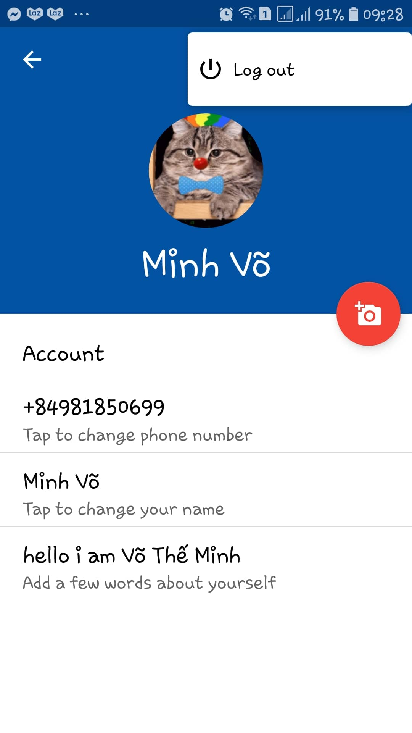

Hình 15. Giao diện đăng xuất

* 1. Gửi thông báo khi có tin nhắn mới

|  |  |
| --- | --- |
| Graphical user interface, text, application, chat or text message  Description automatically generated  Hình 16 | Hình 17 |

*Hình 16, 17: Giao diện thông báo khi có tin nhắn mới*

* Sau khi tin nhắn đến, người nhận sẽ nhận được thông báo trên thanh thông báo trạng thái của điện thoại như hình

1. Những điểm đặc biệt trong đồ án
2. Tham khảo

* <https://developers.sinch.com/docs/conversation>-lần cuối truy cập 10/11/2020
* <https://developer.android.com/docs>-lần cuối truy cập 10/11/2020
* <https://developers.sinch.com/docs/conversation>-lần cuối truy cập 10/11/2020
* App tham khảo: Telegram, messenger, zalo